

**GRUPO D**

**INTEGRANTES**

Jamila Moraes Cardoso

Lauren Gabrielle Fogaça

Marcia Gisseli Mamani Condarco

Nayara Kiyota

Patricia Gonçalves Eliseu

Stella Brumatti de Oliveira

**DESAFIO 01 - PROJETO INTEGRADOR**

**Projeto Carona**



**GRUPO D**

**INTEGRANTES**

Jamila Moraes Cardoso

Lauren Gabrielle Fogaça

Marcia Gisseli Mamani Condarco

Nayara Kiyota

Patricia Gonçalves Eliseu

Stella Brumatti de Oliveira

**DESAFIO 01 - PROJETO INTEGRADOR**

**ESCOPO DO PROJETO**

**Projeto Carona**

Relatório solicitado pela Generation Brasil para compor o projeto final.O relatório refere-se ao escopo do projeto integrador.

# Nome do Projeto

*Projeto Carona*

# Modelo do Projeto

*Aplicativo de Caronas Compartilhadas*

# Descrição do Projeto

*O projeto atende à necessidade de um cliente que busca desenvolver uma plataforma eficiente e segura para o compartilhamento de caronas, similar a serviços como BlaBlaCar e Waze Carpool. O projeto tem o foco no público feminino, visando fornecer viagens seguras melhorando a experiência das usuárias.*

# Tecnologias Utilizadas

|  |  |
| --- | --- |
| **Item** | **Tecnologia** |
| Servidor | Servidor embutido - Spring Boot |
| Linguagem de Programação | Java |
| Framework | Spring Boot |
| ORM | Spring Data (JPA) | Hibernate |
| Banco de dados | MySQL |

# Diagrama Entidade-Relacionamento

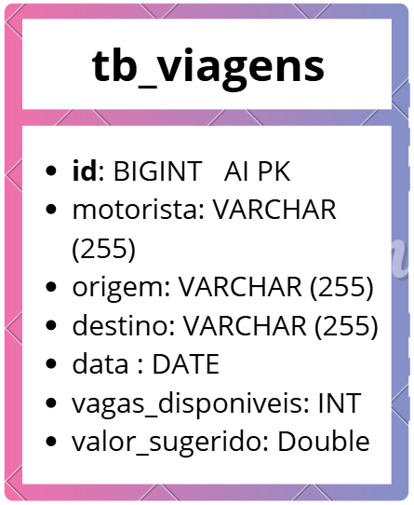

# Descrição das Tabelas e seus Atributos

|  |  |
| --- | --- |
| **Nome do Banco de Dados:** | db_caronaback |
| **SGBD:** | MySQL |

**Nome da Tabela: tb_viagens**

|  |  |  |  |
| --- | --- | --- | --- |
| **Atributo** | **Tipo** | **Descrição e motivo da escolha** | **Chave** |
| id | BIGINT | Chave primária | PK |
| data | DATATIME (6) | Data: Para rotular quando a viagem ocorrerá |  |
| destino | VARCHAR (255) | Destino: Local onde se finaliza a corrida |  |
| motorista | VARCHAR (255) | Motorista: Responsável pela viagem |  |
| origem | VARCHAR (255) | Origem: Local onde se inicia a corrida |  |
| vagas_disponiveis | INT | Vagas disponíveis: Indica o número de vagas disponíveis em cada viagem |  |
| valor_sugerido | DOUBLE | Valor sugerido: Indica o preço sugerido a ser cobrado em cada viagem |  |

Descrição das Entidades e seus Atributos

**Viagem:**

|  |  |  |
| --- | --- | --- |
| **Atributo** | **Tipo** | **Descrição e motivo da escolha** |
| id | INT | Chave primária |
| data | LOCALDATE | Data: Para rotular quando a viagem ocorrerá |
| destino | STRING | Destino: Local onde se finaliza a corrida |
| motorista | STRING | Motorista: Responsável pela viagem |
| origem | STRING | Origem: Local onde se inicia a corrida |
| vagas_disponiveis | INT | Vagas disponíveis: Indica o número de vagas disponíveis em cada viagem |
| valor_sugerido | DOUBLE | Valor sugerido: Indica o preço sugerido a ser cobrado em cada viagem |